Водительское приложение

# Документация пользователя.

После инсталляции приложения для водителей “DriversMap” необходимо его запустить, чтоб начать “работу” в роли водителя. Для выхода из приложения достаточно просто "закрыть" его в диспетчере задач. Когда Вы запустите приложение, на экране появляется сцена входа в аккаунт (рис. 1).

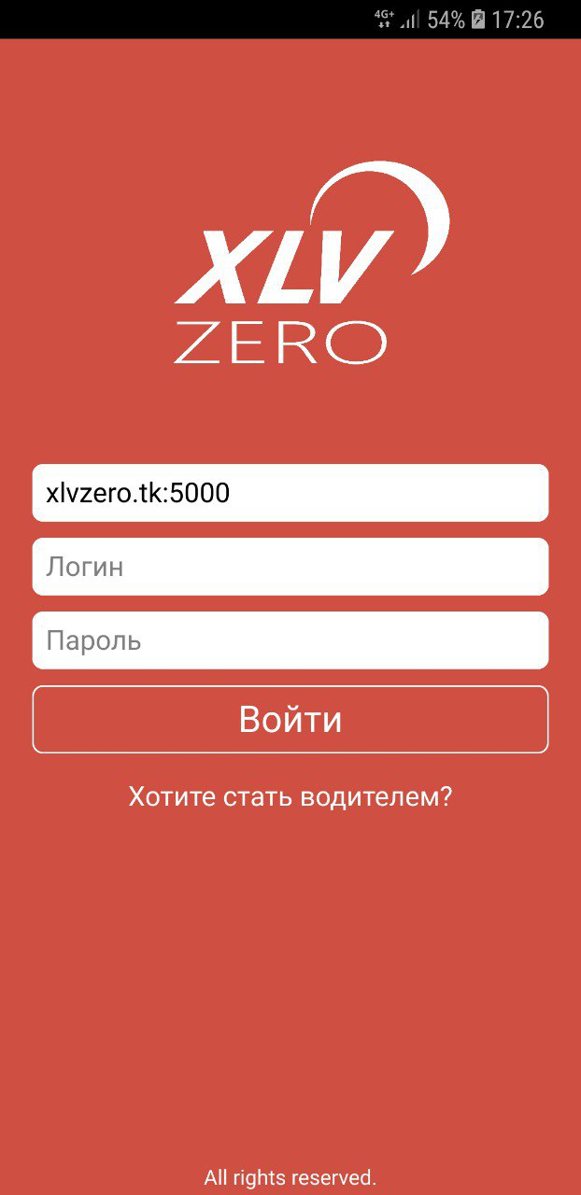

(*рис. 1 Сцена входа)*

Вверху представлен логотип нашей команды.

Для входа необходимо ввести адрес сервера, а также логин и пароль в соответствующие поля. Далее необходимо нажать кнопку “Войти”. Если пароль или логин введены неправильно, текст в соответствующих полях ввода поменяется на “Проверьте логин” и “Проверьте пароль”. Изначально адрес сервера стоит по умолчанию, однако есть возможность редактирования.

Под кнопкой “Войти” Вы можете найти кнопку “Хотите стать водителем?” При ее нажатии на экране появляется сцена регистрации водителя (рис. 2). Необходимо ввести свои контактные данные, чтобы предоставить администратору возможность связаться с вами. Далее необходимо нажать кнопку “Заказать обратный звонок”, чтобы отправить заявку с вашими данными администратору.

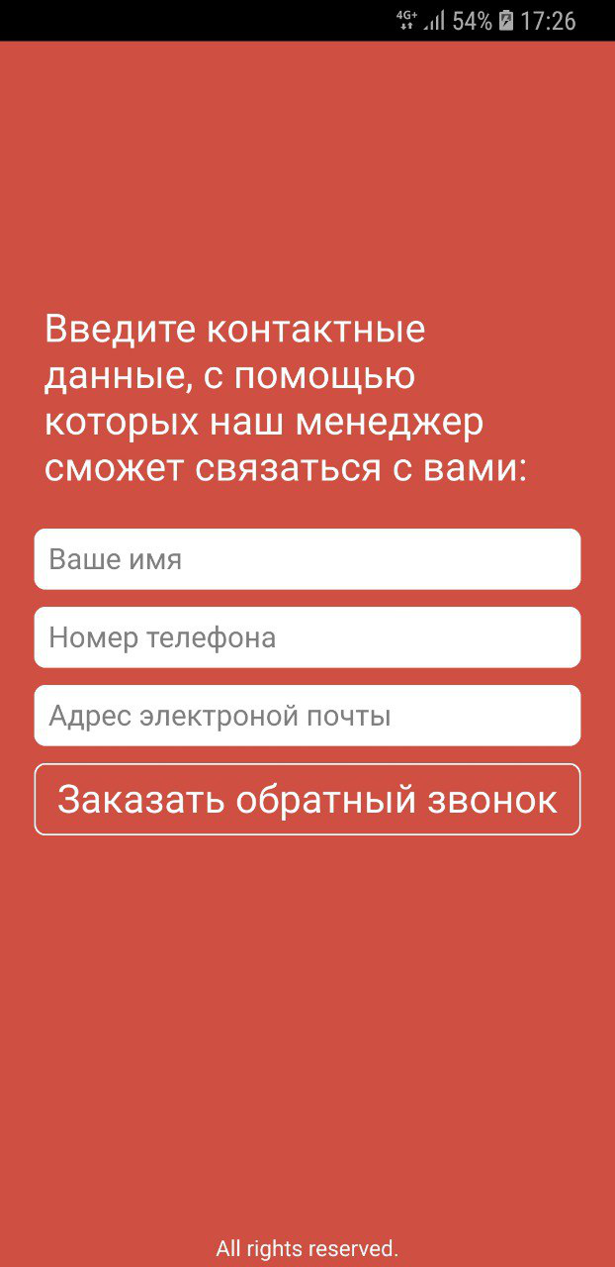

(*рис. 2 Сцена регистрации водителя)*

После нажатия на данную кнопку на экране снова появится сцена входа в аккаунт водителя (рис. 1).

Далее, после ввода логина и пароля необходимо нажать кнопку “Войти”, как говорилось ранее. Стоит заметить, что при входе в аккаунт сессия сохраняется до тех пор, пока водитель из нее не выйдет вручную. Это значит, что впредь не нужно входить в аккаунт каждый раз при открытии приложения. Будет сразу открываться окно готовности к заказу (рис. 3).

После нажатия кнопки “Войти”, как только будет установлена связь с сервером, на экране появится окно готовности к заказу (рис. 3). Предполагается, что как только водитель будет готов принять очередной заказ, он нажимает на кнопку "Готов к заказу!" В случае низкого качества связи (интернета) данная кнопка может не сработать с первого нажатия. В этом случае следует немного подождать и нажать кнопку еще несколько раз. Если текст на кнопке все еще не поменялся на “Ожидание заказа...”, просто перезапустите приложение.

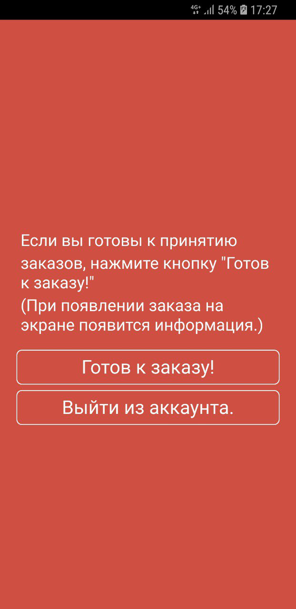

(*рис. 3 Окно готовности)*

Также, снизу расположена кнопка “Выйти из аккаунта”. Она позволяет выйти из данного аккаунта водителя. После ее нажатия приложение закроется, и при следующем его запуске снова откроется сцена входа в аккаунт.

После нажатия кнопки “Готов к заказу!” включается режим ожидания заказа (текст на кнопке меняется на "Ожидание заказа...") (рис. 4). Если же водитель принимает решение, что не может принять заказ, он нажимает эту кнопку еще раз. Тогда текст на ней снова меняется на “Готов к заказу!” и заказ данному водителю не поступит, пока он снова не нажмет эту кнопку.

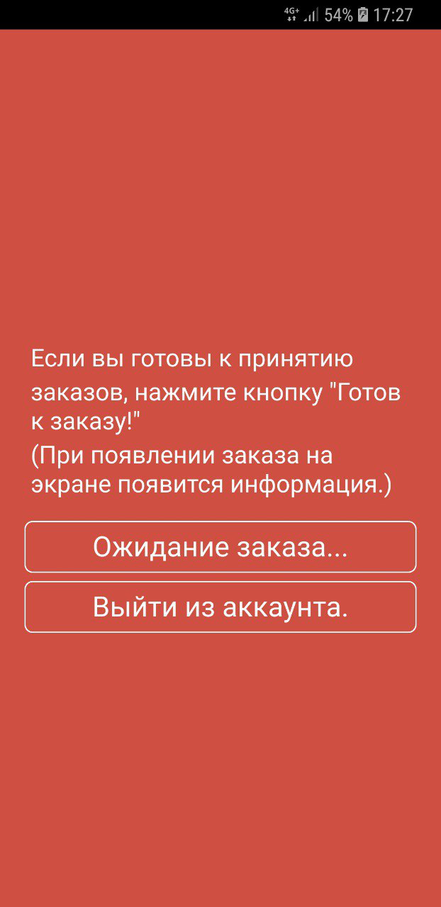

(*рис.4 Режим ожидания заказа)*

Если же водитель ожидает заказа, при его появлении на экране отображается основная информация о заказе. (рис. 5).

На экране будет отображена следующая информация: информация о клиенте (имя и номер телефона), адрес склада, адрес клиента, содержание заказа, а также стоимость. Также справа имеется ползунок, с помощью которого у водителя есть возможность просматривать информацию с удобством (листая ее вверх и вниз).

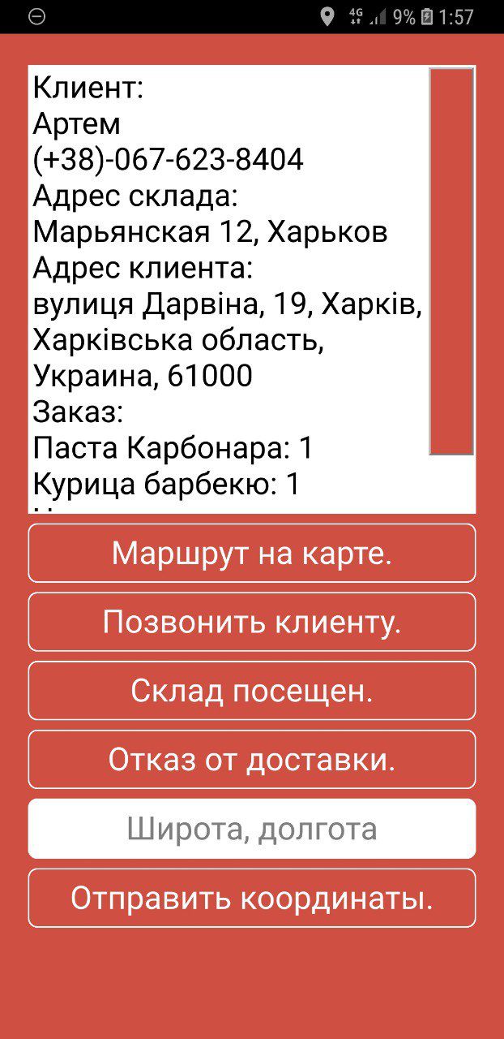

(*рис.5 Информация о заказе)*

Помимо этого, в момент поступления заказа водителю, его координаты автоматически начинают отправляться на сервер, для дальнейшего отображения местоположения водителя клиенту. Также есть возможность вручную отправить координаты водителя. Для этого нужно вести их в поле “Широта, долгота” и нажать кнопку “Отправить координаты.”

Также, под информацией располагаются кнопки управления.

Посредством нажатия на кнопку "Маршрут на картах." для водителя в приложении Google Maps отображается маршрут к местоположению склада с заказом, и далее к местоположению клиента (рис. 6). Для удобства там можно будет включить режим "навигатора".

Далее, для продолжения работы с приложением для водителей, необходимо просто переключиться на него обратно, так как оно имеет возможность работать в фоновом режиме.

Помимо этого, под информацией располагается кнопка "Позвонить клиенту." При нажатии на нее открывается приложение мобильного вызова (по умолчанию) (рис. 7). Также туда уже, как аргумент, передан номер клиента. Таким образом у водителя есть возможность легко связаться с клиентом.

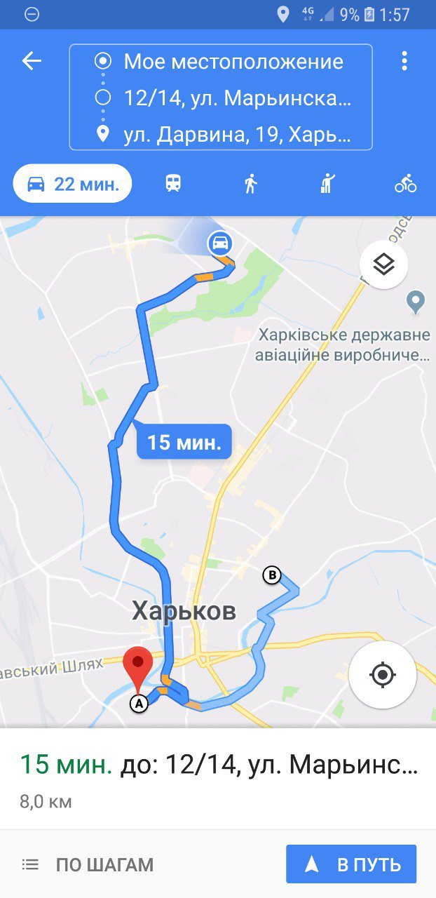 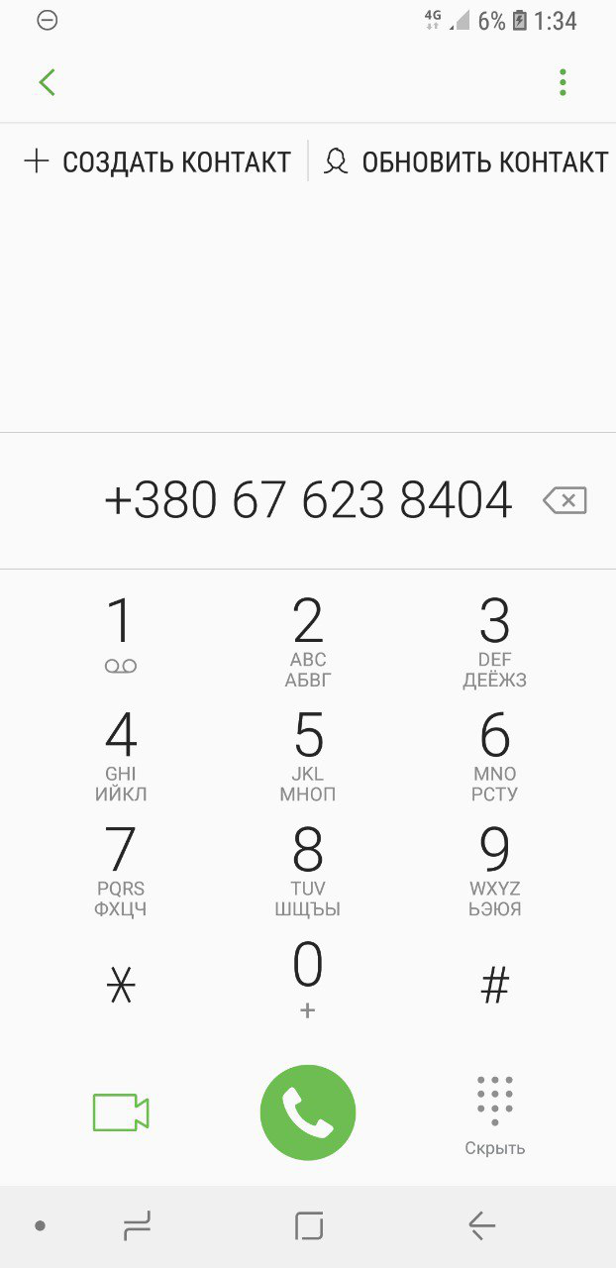

(*рис.6 Маршрут к клиенту)*  (*рис.7 Связь с клиентом)*

Ниже располагается кнопка "Склад посещен." Водитель нажимает ее по факту посещения склада с заказом. После нажатия этой кнопки, текст на ней меняется на “Заказ доставлен.” (рис. 8) Водитель нажимает ее уже тогда, когда окончательно доставил заказ клиенту.

Таким образом, центральный сервер будет оповещен о том, что данный водитель доставил свой заказ и освободился.

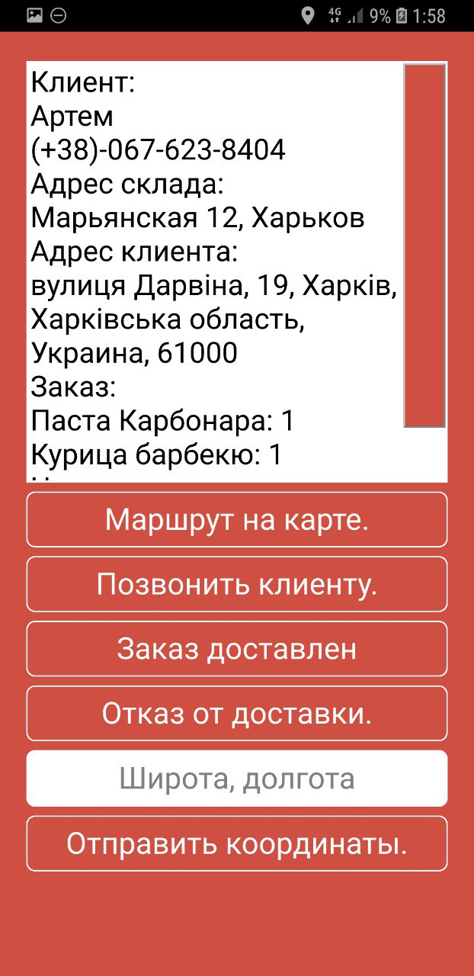

(*рис.8 Возможность отметить доставку заказа)*

Также, после нажатия данной кнопки, снова открывается окно готовности к заказу. Как только водитель будет готов снова принять заказ, он опять нажимает кнопку "Готов к заказу!".

Помимо этого, у водителя есть возможность отказаться от принятого заказа посредством нажатия кнопки “Отказ от доставки.” После нажатия на экране снова появится сцена готовности к заказу, однако водитель будет оштрафован за отказ.

Также, в зависимости от версий Android можешь возникнуть следующее предупреждение (рис. 9):

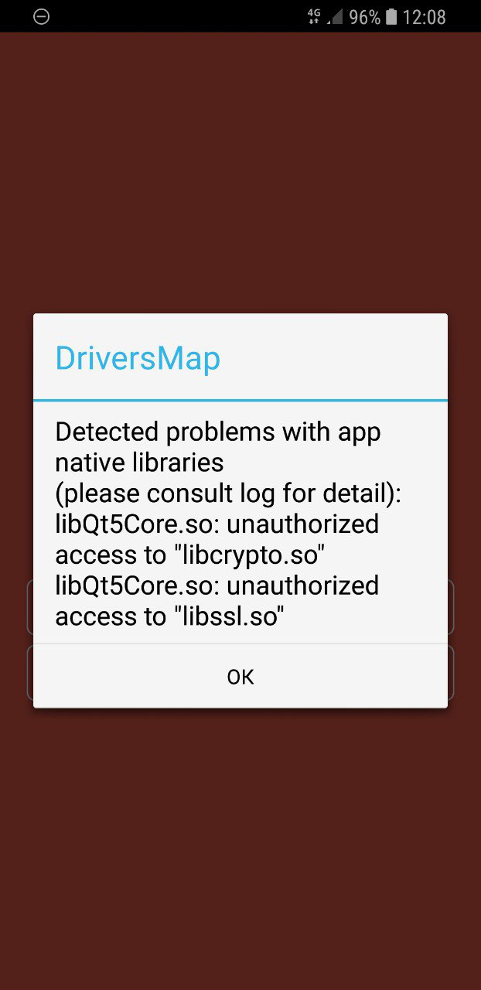

(*рис.8 Предупреждение)*

Оно не влияет на корректную работу приложения и для его закрытия просто необходимо нажать кнопку “Оk”.

# 